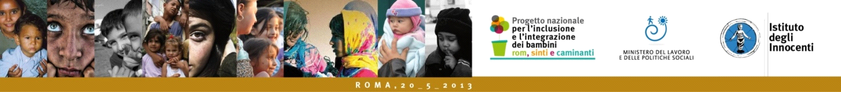

SEMINARIO - 9 settembre 2015
c/o I.C. “Leonardo da Vinci”
Via degli Abeti 13 - TORINO
(Tram 4, fermata “Abeti” – Bus 50 – Bus 46+50)

E
ROM, SINTI, CAMINANTI SCUOLA
A

PROGETTO NAZIONALE PER L’INCLUSIONE E L’INTEGRAZIONE DEI BAMBINI ROM, SINTI E CAMINANTI
ore 9 – 10,30 interventi istituzionali (invitati)
Mariagrazia Pellerino - Assessora alle Politiche Educative della Città di Torino
Fabrizio Manca – Direttore Generale U.S.R. per il Piemonte
Monica Cerutti – Assessora ai Diritti Civili, Immigrazione della Regione Piemonte
Nadia Conticelli - Presidente della VI Circoscrizione
ore 10,30 – 13,30 modera: Filippo Furioso, Dirigente Scol., I.C. Leonardo da Vinci – TO
- LA POLITICA PER L’INTEGRAZIONE DI ROM, SINTI E CAMINANTI:
IL DIRITTO ALL’ISTRUZIONE
Pietro Marcenaro – già Presidente della Commissione per i diritti umani del Senato
- BAMBINI ROM. ALUNNI ROM. UN'ETNOGRAFIA DELLA SCUOLA
Giorgia Peano – Insegnante, autrice dell’omonimo libro
- FINALITÀ E OBIETTIVI DEL PROGETTO NAZIONALE
Elena Rozzi - Comitato scientifico nazionale e tutor del Progetto
- RIFLESSIONI SU AZIONI E STRUMENTI
Maria Riso - Responsabile Progetti di inclusione scolastica della Città di Torino
Filippo Furioso - Dirigente Scolastico, I.C. Leonardo da Vinci – Torino
- ASPETTATIVE NEI CONFRONTI DELLA SCUOLA
Ilvia Bajrami – membro del ternjpe - Rete internazionale dei giovani Rom
- SALUTE E MIGRANTI. LA GUIDA AI SERVIZI SANITARI PER GLI IMMIGRATI
Maria Grazia Vota (ASL TO 2) – Nina Cornacchia (ASL TO 1)
- LA VOCE DEGLI OPERATORI
E. Sclaverano, R. Halilovic - ASAI ; E. Paschetta – Terra del Fuoco;
G. M. Bouquiet – Borsista, Univ. TO; R. Baudino AIZO;

ore 14,30/16,30 – Gruppi di approfondimento
- Bambini Rom. Alunni Rom - Giorgia Peano – Insegnante
- Esperienze a confronto - F. De Bellis - I.C. L. da Vinci docente Referente del Progetto.
- Le priorità negli interventi dei Servizi Sociali - M Cardino Responsabile in P.O. Uff. Nomadi del Comune di Torino
ore 17,00 – Conclusioni

